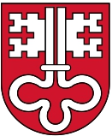
Nidwalden
Hauptstadt: Stans Sprachen: Deutsch
Fläche in km²: 276 Einwohner: 42‘969
Kantonsgrenzen: Bern, Luzern, Obwalden, Schwyz, Uri
Landschaftscharakter: Berge bis zu 2‘901 m. ü. M., Binnensee, zentrales Tal, Landwirtschaft
Wirtschaft: Schindler Holding AG; Industrie & Dienstl., 2‘130 Angestellte, 9.25 Mrd. Umsatz
Pilatus Flugzeugwerke; Luftfahrt, 1‘870 Angestellte, 1.18 Mrd. Umsatz
Kantonsspital Nidwalden; Gesundheit, 556 Angestellte, 68.9 Mio. Umsatz
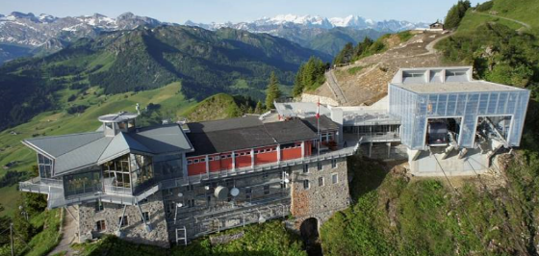
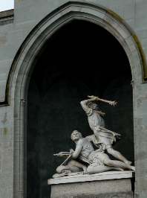
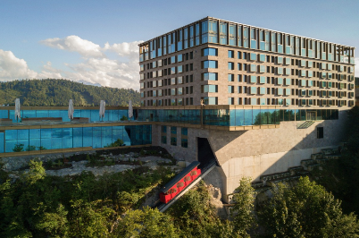
Sehenswürdigkeiten: CabriO Mount Stanserhorn | Winkelried-Denkmal | Stansstad-Bürgenstock | Glasi Hergiswil

